# 基础篇

## 开发环境

### 搭建C#开发环境

#### 下载 .NET Core

打开 <https://dotnet.microsoft.com/download> 单击 Build Apps Download .NET Core SDK 下载链接进行下载。这里下载的是最新版本的 dotnet-sdk-3.1.100-win-x64.exe 软件。

#### 安装 .NET Core

双击 dotnet-sdk-3.1.100-win-x64.exe 进行安装：

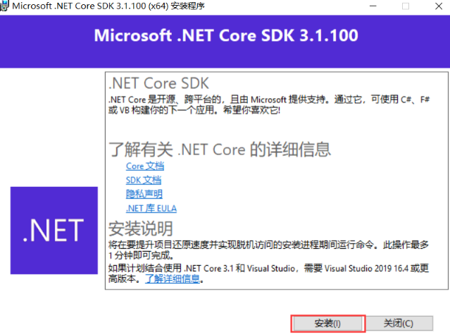

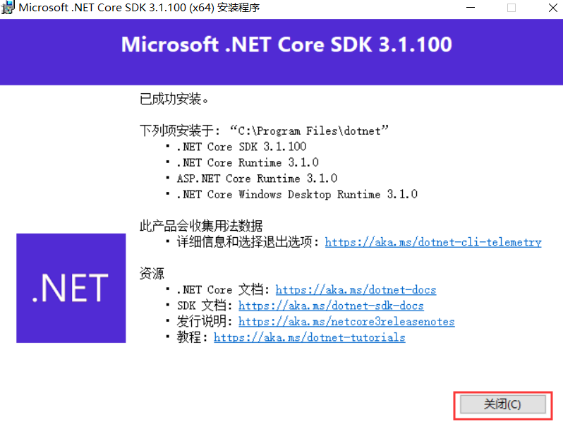

直接进行**安装**即可。

安装完成之后，会自动加入系统的**环境变量**中，如下图所示：  
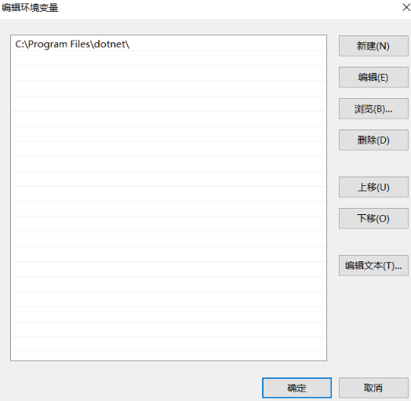

打开 CMD 命令行，输入如下命令：

|  |
| --- |
| C:\Users\Administrator\Desktop  λ dotnet --info  .NET Core SDK（反映任何 global.json）:  Version: 3.1.100  Commit: cd82f021f4  运行时环境:  OS Name: Windows  OS Version: 10.0.17763  OS Platform: Windows  RID: win10-x64  Base Path: C:\Program Files\dotnet\sdk\3.1.100\  Host (useful for support):  Version: 3.1.0  Commit: 65f04fb6db  .NET Core SDKs installed:  3.1.100 [C:\Program Files\dotnet\sdk]  .NET Core runtimes installed:  Microsoft.AspNetCore.App 3.1.0 [C:\Program Files\dotnet\shared\Microsoft.AspNetCore.App]  Microsoft.NETCore.App 3.1.0 [C:\Program Files\dotnet\shared\Microsoft.NETCore.App]  Microsoft.WindowsDesktop.App 3.1.0 [C:\Program Files\dotnet\shared\Microsoft.WindowsDesktop.App]  To install additional .NET Core runtimes or SDKs:  https://aka.ms/dotnet-download |

说明 .NET Core 环境安装成功。

#### 安装 JetBrains Rider

像普通软件一样安装即可。

### 创建 C# 项目工程

#### 配置运行环境

启动 Rider 软件 → Configure → Settings → 如下图所示：

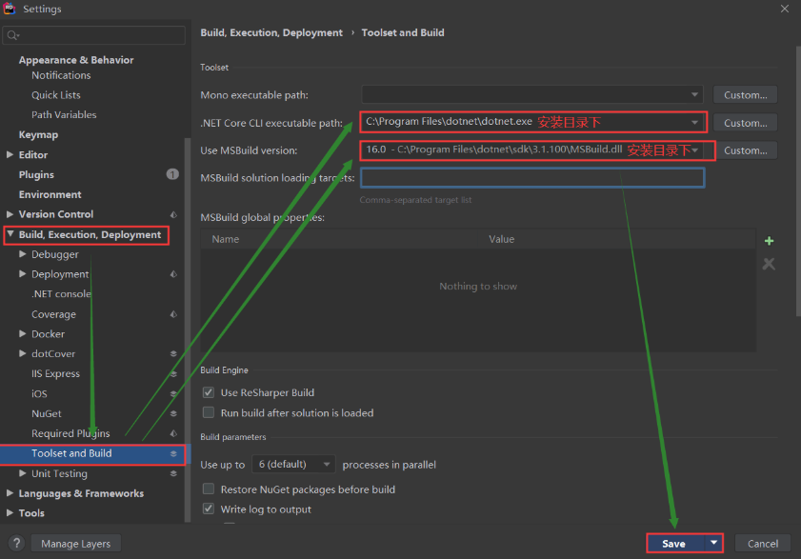

#### 创建解决方案

选择 New Solution，选择 .NET Console Application，如下图所示：

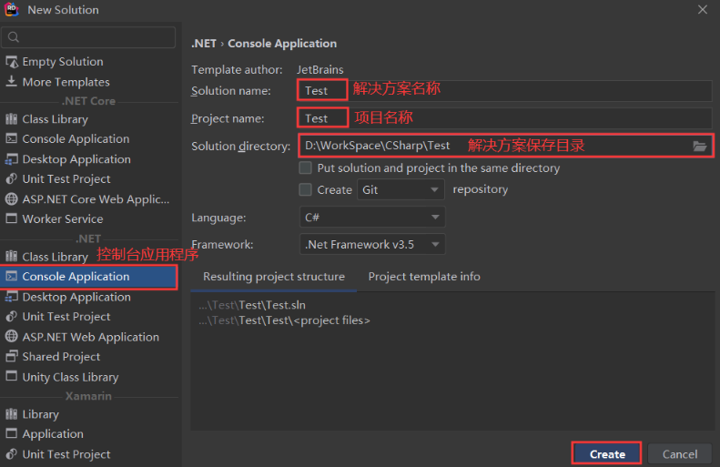

编写代码：

|  |
| --- |
| using System;  namespace Test  {  public class MyTest  {  public static void Main(String[] args)  {  Console.WriteLine("Hello World");  }  }  } |

编译过程：

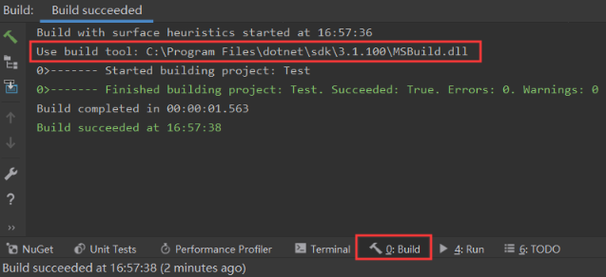

运行过程：

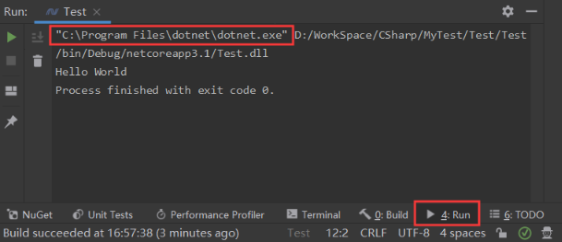

以上是创建**控制台项目**的过程。

至此 C# 开发环境已经搭建成功。